DOCUMENTO GUÍA / REGISTRO DE LA ACTIVIDAD REALIZADA

TÍTULO: LECTURAS DE IMÁGENES EN EL IES ITABA.

ALUMNADO AL QUE VA DIRIGIDA: Todos los niveles y grupos del centro.

DESCRIPTOR: Es decir, que desarrolla o trabaja la buena práctica. Así por ejemplo podríamos hablar de aspectos como por ejemplo:

- Competencia cultural y artística
- Competencia lingúística
- Competencia comunicativa: a través de la expresión oral pero también de la escucha atenta.
- Convivencia: controlando las acciones disruptivas y el respeto por las opiniones divergentes.

Asimismo se desarrolla en el profesorado:
- Expresión corporal...
- El parafraseo, o que posibilita que el alunado se sienta escuchado y, asimismo, al reproducir sus opiniones con un vocabulario idóneo incrementamos el suyo.

DESCRIPCIÓN (imagen de una página en la pizarra digital de la editorial Burlington, en la que se ven personajes realizando diferentes acciones)

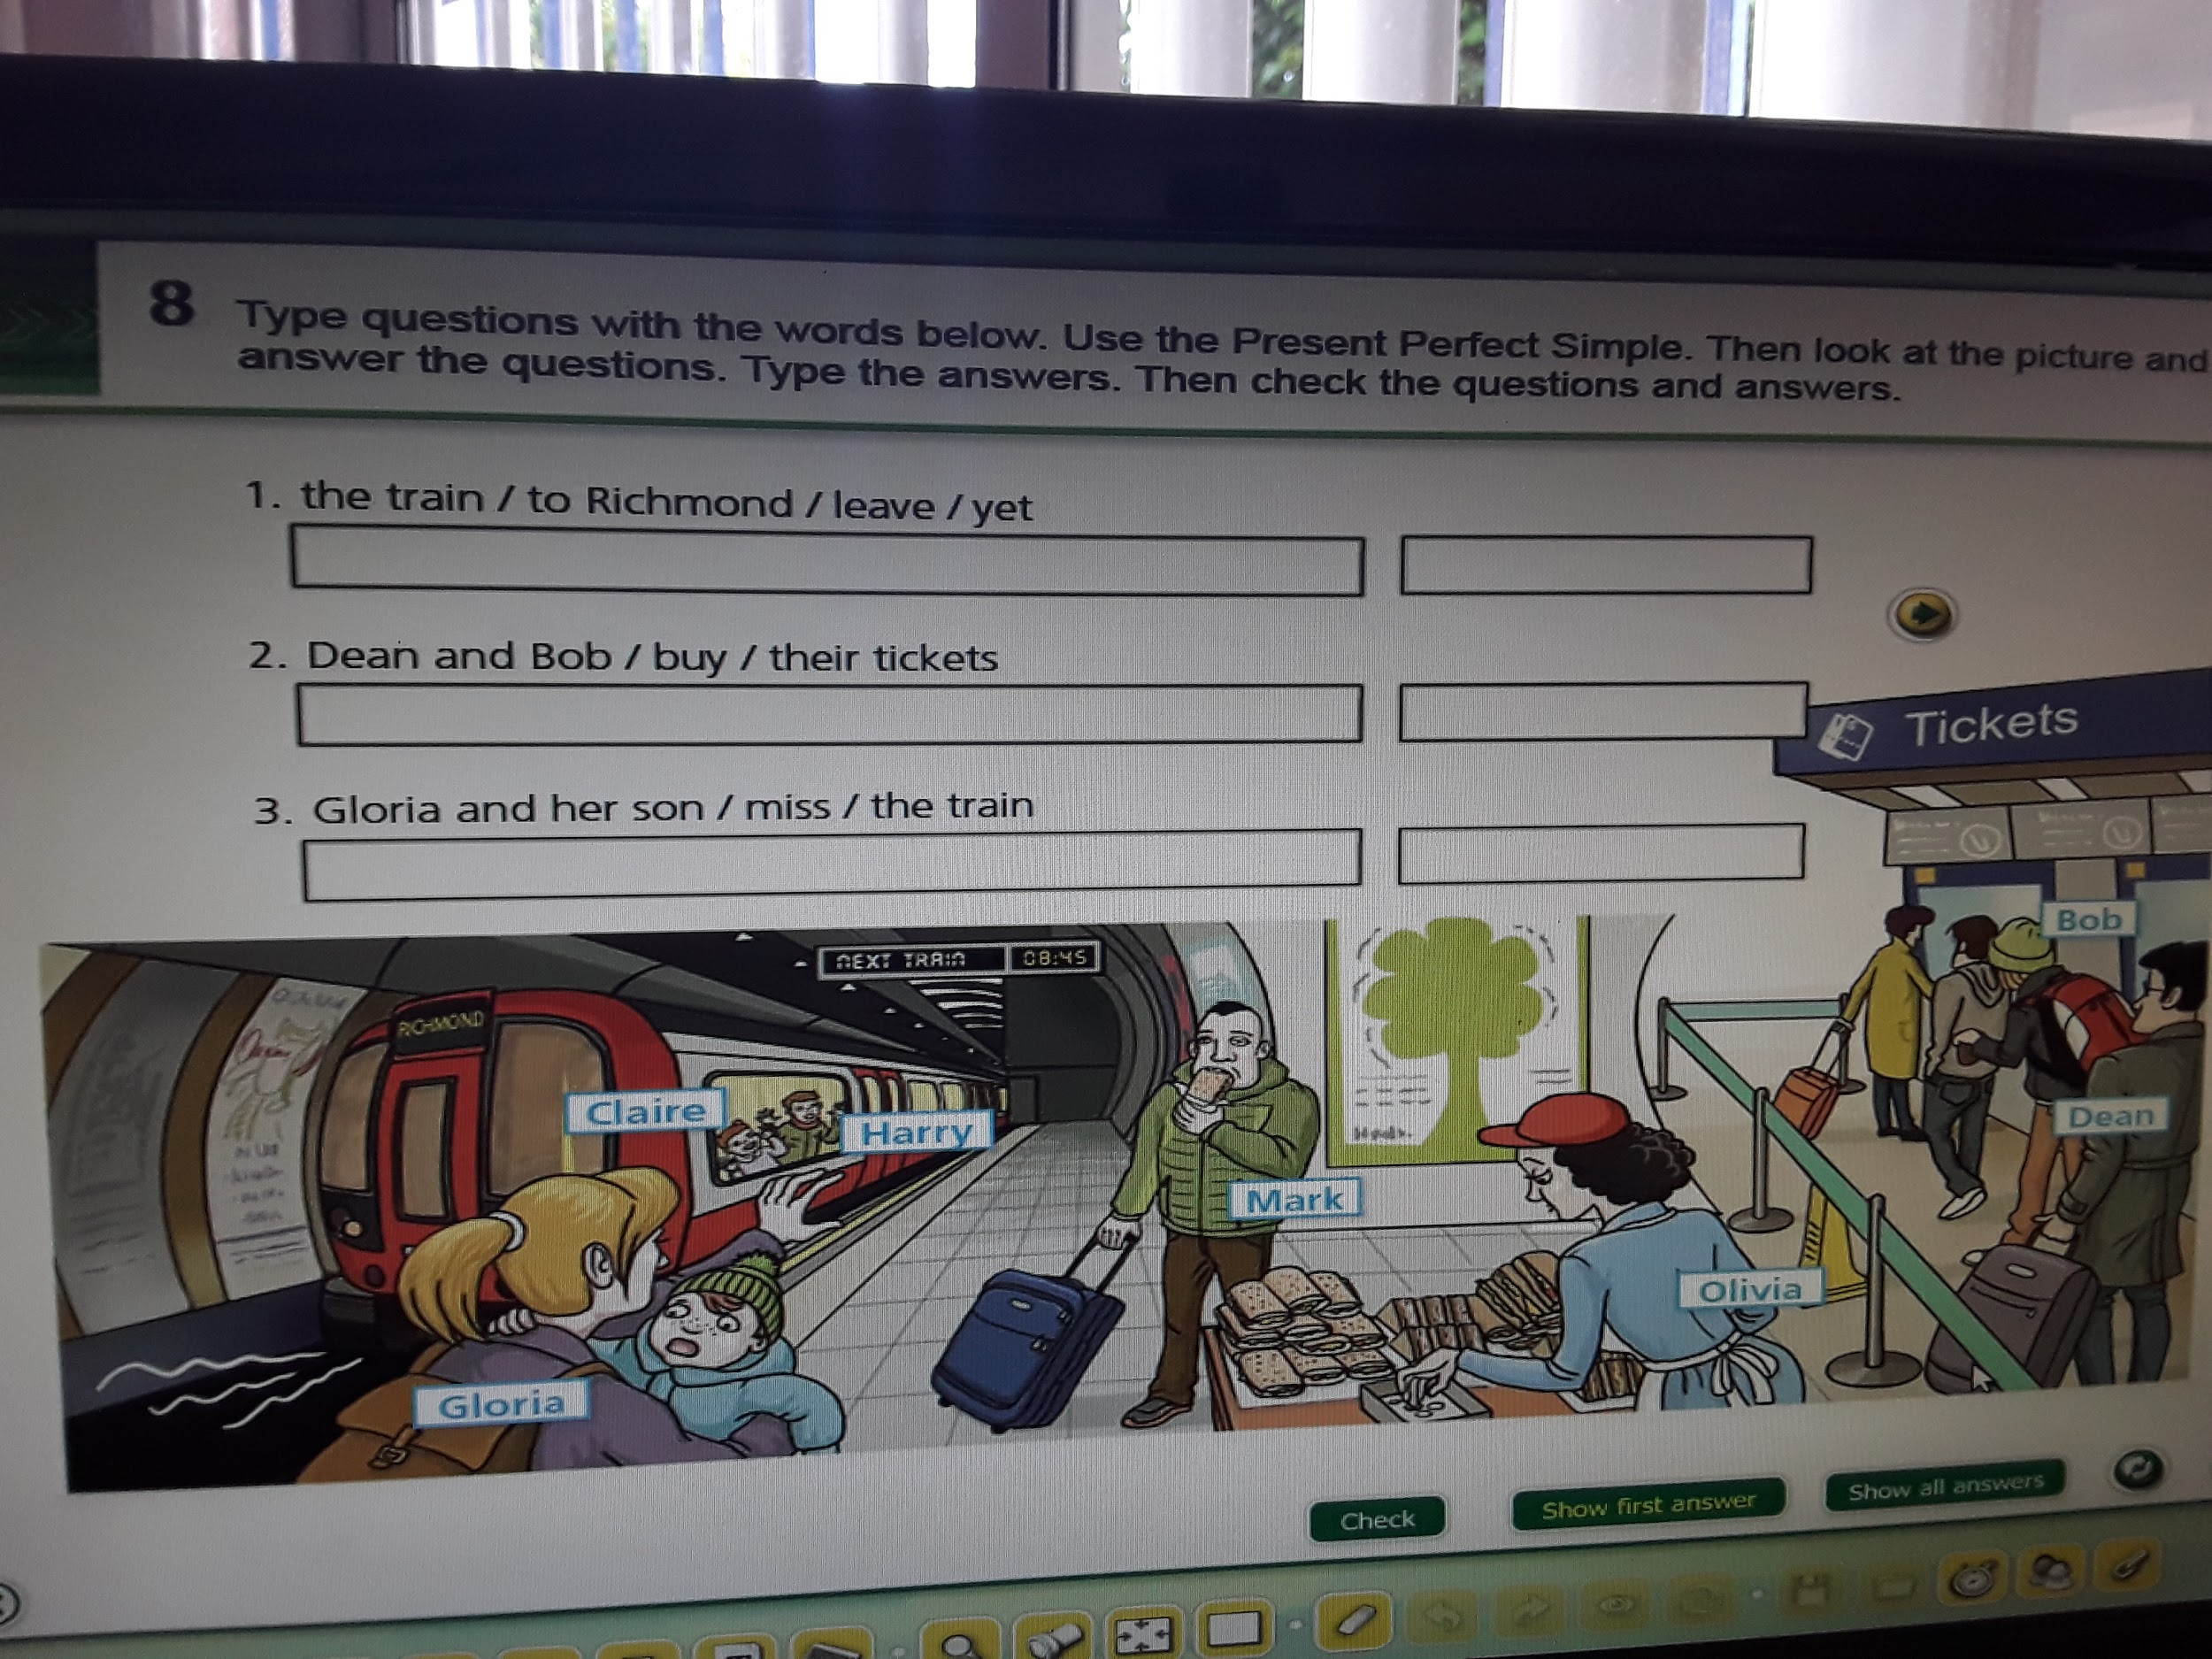
Breve descripción de la misma
Esta imagen se eligió porque los personajes aparecían con sus nombres y se hacía fácil la narración para los alumnos, en dicha práctica los alumnos contaban lo que estaban haciendo los diferentes personajes y también relataban elementos del entorno o contexto. La experiencia fue muy positiva porque a raíz de la imagen fomentó la comunicación entre los alumnos, el alumnado escuchaba activamente y también hacían sus propias aportaciones. La interpretación de la imagen duró más de 10 minutos y realmente me sorprendió cómo se puede fomentar la competencia comunicativa también en lengua inglesa. Realmente fue muy gratificante ver cómo el alumnado participó activamente en la interpretación de la imagen.
Actuaciones previas/preparación;
- Búsqueda de imágenes adecuadas a las lecturas empleando los criterios de selección impartidos por el coordinador del grupo de trabajo durante el curso de formación.

¿Cómo ponerla en práctica?/¿Cómo la has puesto en práctica?

- Se revisó si funcionaban correctamente las herramientas TIC: pizarra digital e internet.
- Se oscureció el espacio para una mejor visibilidad de las imágenes.
- Se explicó al alumnado las pautas elementales para una correcta lectura de imágenes: levantar la mano para opinar y evitar interrumpir.
- Se solicitó un minuto de observación atenta.
- A continuación se realizaron las preguntas de las Estrategias de Pensamiento Visual en el siguiente orden y después de cada una de ellas hubiera sido contestada.
  - ¿Qué está pasando en esta imagen?
  - ¿Qué has visto que te haga decir eso?
  - ¿Qué más podemos encontrar en la imagen?

Actuaciones concretas:

Lectura de imágenes con un grupo: fue una imagen de unos personajes en una parada de un metro, esta práctica se realizó con el grupo de 3º A y se utilizó para tratar contenidos gramaticales como el Present Continuous y elementos comunicativos y de descripción de personajes y lugar donde se desarrolla la acción. También aparecían en la imagen graffittis en el metro que originó el tema de si lo veían cómo arte o vandalismo; una imagen de un poster con un árbol también lo relacionaron con la protección del medio ambiente y la necesidad de cuidar nuestro entorno.

Roles del profesorado y el alumnado: el profesor actúa como guía y el alumnado mediante la escucha atenta y la participación activa.
Metodología: Aplicación de Estrategias de Pensamiento Visual mencionadas anteriormente.
Atención a la diversidad: la propia dinámica es inclusiva, pues hace que prácticamente todo el alumnado participe de la lectura, bien divergiendo, bien ampliando la información aportada previamente.

Coordinación entre el profesorado: El profesor de EPVA y yo decidimos que esa imagen podía tener un gran potencial para la narración.

Relaciones de interdisciplinaridad: con EPVA y Ciencias (Naturales).

Materiales realizados:

- Selección de imagen
- Vídeo de práctica con un grupo-clase.
- Rúbricas de evaluación.

EVALUACIÓN

Se incluirá una propuesta práctica que incluya tanto la evaluación del alumnado como la de la buena práctica en sí.

RÚBRICA PARA EL ALUMNADO:

OPINA SOBRE LA IMAGEN | MÁS DE UNA VEZ | UNA VEZ | NINGUNA
DEFIENDE SU OPINIÓN CON ARGUMENTOS | SI |  | NO
RESPETA LAS OPINIONES AJENAS | SÍ | A VECES | NUNCA
LEVANTA LA MANO PARA OPINAR | SÍ | A VECES | NUNCA
UTILIZA NUEVO VOCABULARIO A MEDIDA QUE ES PARAFRASEADA | SÍ |  | NO
HAY UN RESULTADO POSITIVO EN EL RENDIMIENTO ACADÉMICO | SÍ |  | NO
HAY UN RESULTADO POSITIVO EN CUANTO A ACTITUD Y COMPORTAMIENTO | SÍ |  | NO

RÚBRICA PARA EL PROFESORADO

SELECCIONA LAS IMÁGENES SIGUIENDO CRITERIOS DE LEGIBILIDAD (CON NARRATIVA) Y ADECUADO AL NIVEL | SÍ |  | NO
REVISA LAS HERRAMIENTAS TIC | SÍ |  | NO
EXPLICA LA METODOLOGÍA | SÍ |  | NO
REGULA LA LUMINOSIDAD | SÍ |  | NO
PIDE UN MINUTO DE OBSERVACIÓN SILENCIOSA | SÍ |  | NO
REALIZA LAS TRES PREGUNTAS BÁSICAS | SÍ | SOLO UNA O DOS | NO
EMPLEA LA EXPRESIÓN CORPORAL | SÍ | A VECES | NO
PARAFRASEA LA OPINIÓN DEL ALUMNADO | SÍ | A VECES | NO
REALIZA UNA VISIÓN CONJUNTA DE LAS OPINIONES AL ACABAR LOS COMENTARIOS | SÍ |  | NO

TEMPORALIZACIÓN

Una sesión para seleccionar imágenes, realizada durante el curso. Otra para la puesta en práctica.

MATERIALES (RECURSOS) NECESARIOS

Prezi de presentación del coordinador con todas las pautas de las estrategias.
Pizarra digital.
Conexión a internet.

ASPECTOS QUE HABRÍA QUE CONSIDERAR:

Si se da la circunstancia de un alumno que pretende reventar la sesión con opiniones fuera de lugar, debemos hacer lo mismo que con los demás, parafrasear lo que ha dicho, pero inmediatamente dar la palabra a alguien que no comparta su opinión, siempre y cuando razone la respuesta.
Propuestas

